- 安装nginx
找个目录在这个目录下下载
wget http://nginx.org/download/nginx-1.22.1.tar.gz
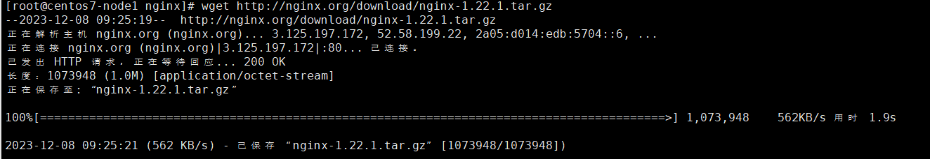
- 下载nginx-module-vts用于之后的nginx编译安装
wget https://github.com/vozlt/nginx-module-vts/archive/refs/tags/v0.2.1.tar.gz
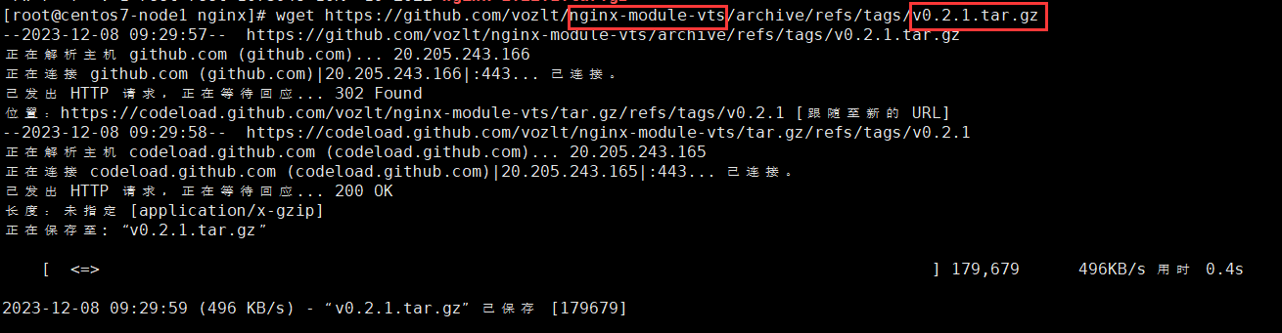
- 解压nginx1.22的源码和解压nginx-module-vts模块的源码
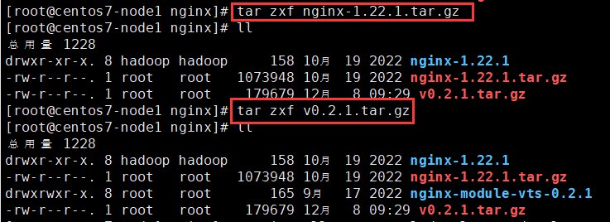

安装编译nginx需要的依赖
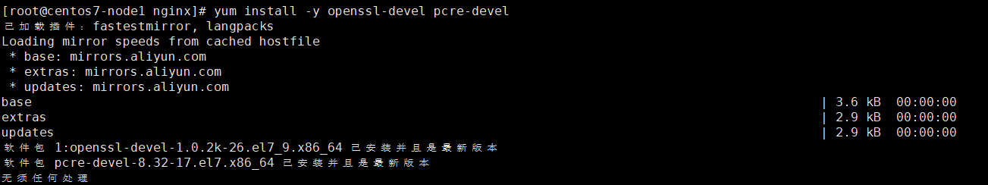

5.编译安装nginx
先进该目录cd nginx-1.22.1/
再走下面的
[root@centos7-node1 nginx-1.22.1]# ./configure --prefix=/apps/nginx \
> --with-http_ssl_module \
> --with-http_v2_module \
> --with-http_realip_module \
> --with-http_stub_status_module \
> --with-http_gzip_static_module \
> --with-pcre \
> --with-file-aio \
> --with-stream \
> --with-stream_ssl_module \
> --with-stream_realip_module \
> --add-module=/nginx_p/nginx/nginx-module-vts-0.2.1/
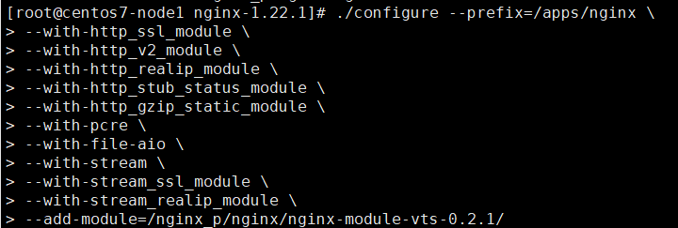
直接回车就开始跑了
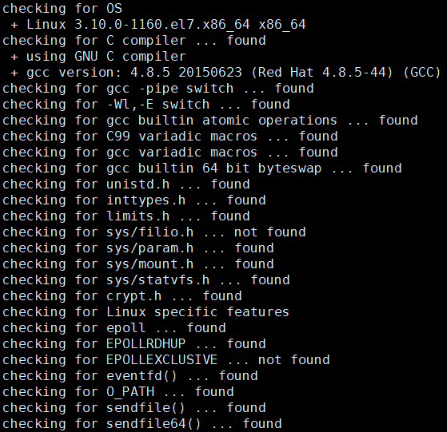
..........
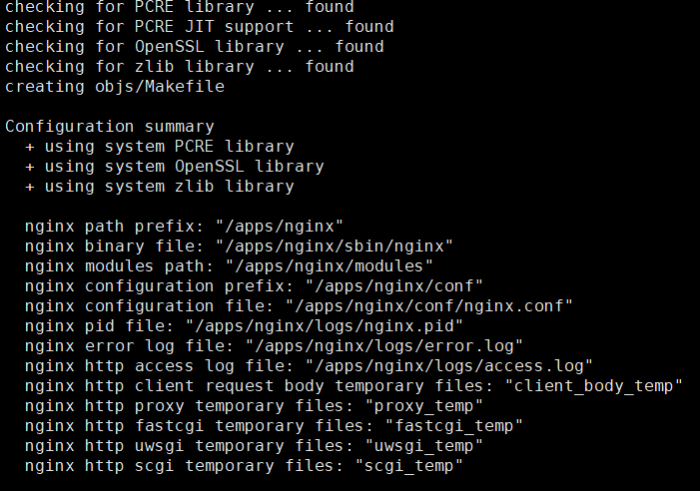
6.编译安装nginx
[root@centos7-node1 nginx-1.22.1]# make && make install
又开始安装
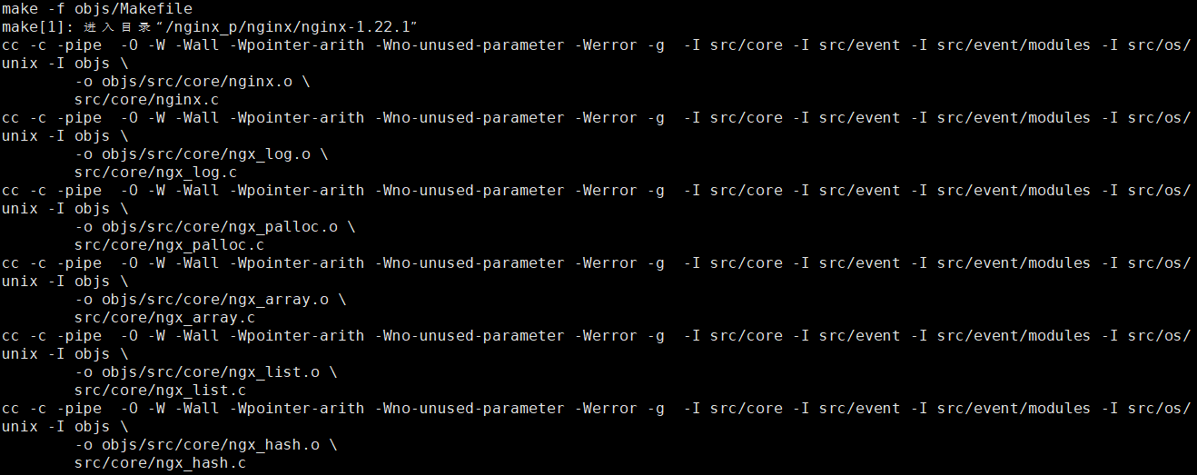
........
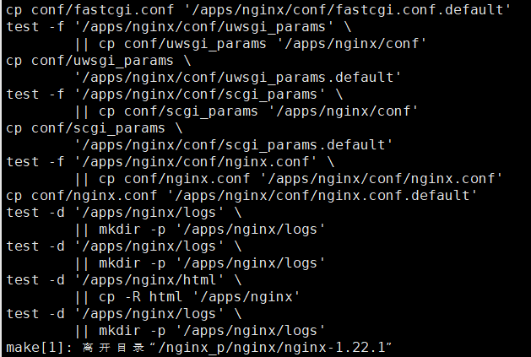
7.#查看nginx安装信息
[root@centos7-node1 nginx-1.22.1]# /apps/nginx/sbin/nginx -V
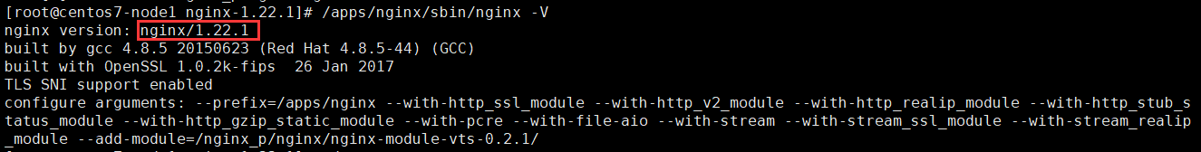8.修改nginx配置文件
[root@centos7-node1 /]# cd /apps/nginx/conf/
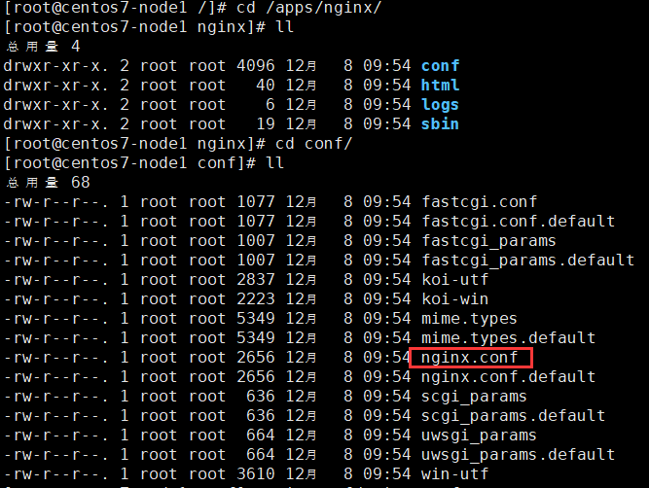
......
http {
......;
vhost_traffic_status_zone;
......;
server{
......;
location /status {
vhost_traffic_status_display;
vhost_traffic_status_display_format html;
}
}
}
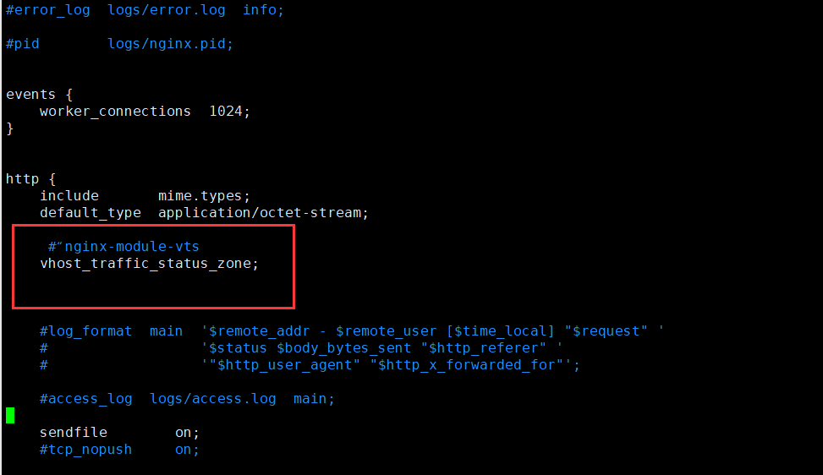
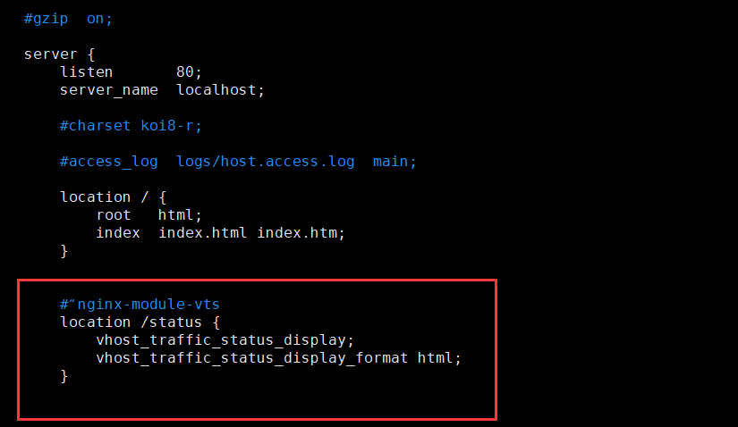

9.检查nginx配置文件语法
[root@centos7-node1 nginx]# ./sbin/nginx -t

10.启动nginx
[root@centos7-node1 nginx]# ./sbin/nginx

11.查看nginx启动情况
[root@centos7-node1 nginx]# ps -ef | grep nginx | grep -v grep

12.登录网页验证模块(根据自己主机IP)
192.168.136.143/status
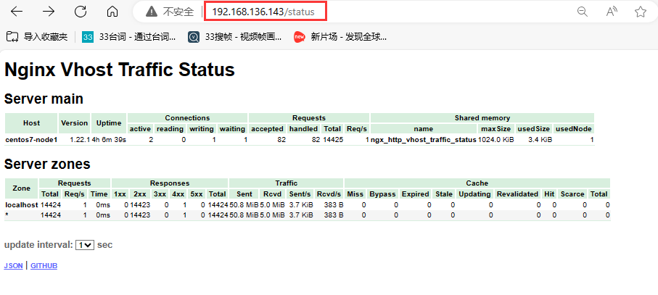

13.使用“nginx-module-vts”其他模式查看nginx状态
192.168.136.143/status/format/json
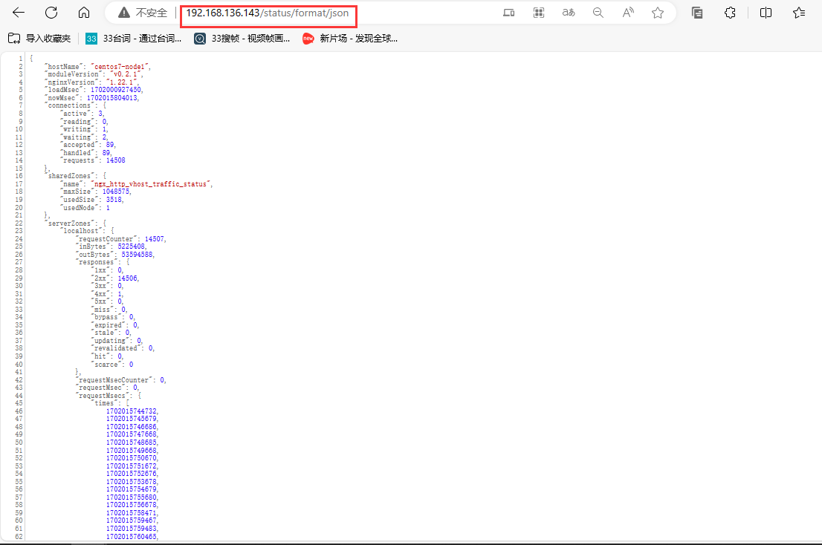
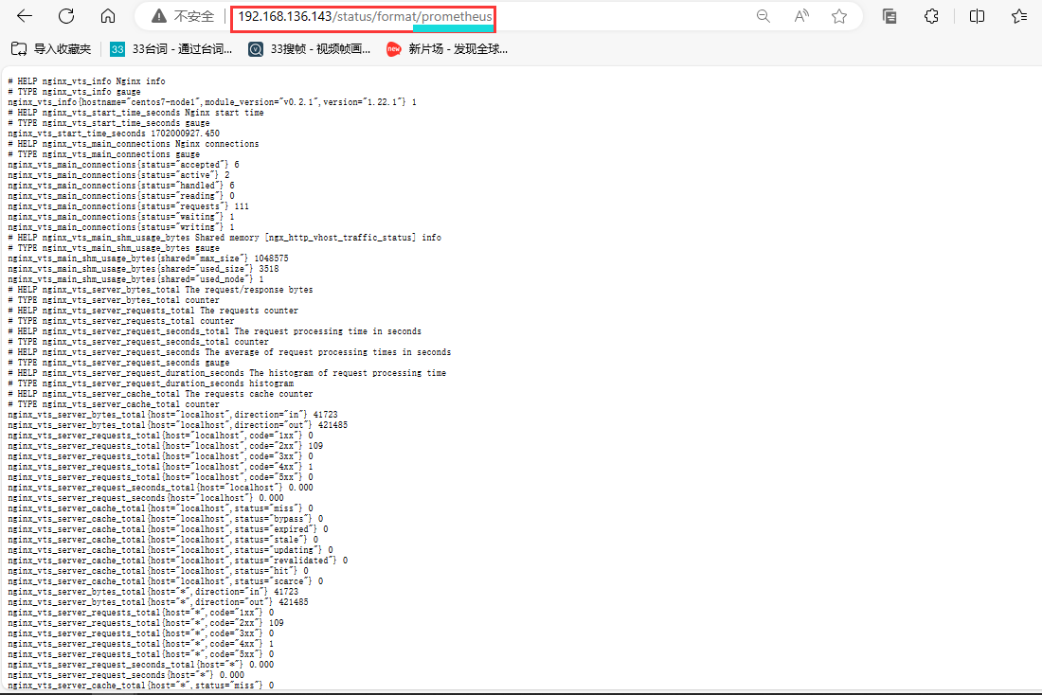

14.安装nginx-vts-exporter
进入到apps目录下下载 cd /apps
wget https://github.com/hnlq715/nginx-vts-exporter/releases/download/v0.10.3/nginx-vts-exporter-0.10.3.linux-amd64.tar.gz

15.解压nginx_vts_exporter
tar xf nginx-vts-exporter-0.10.3.linux-amd64.tar.gz
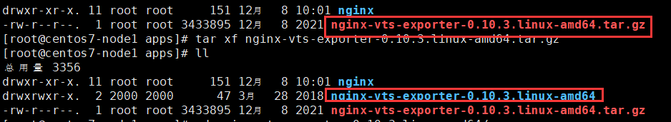
cd nginx-vts-exporter-0.10.3.linux-amd64/
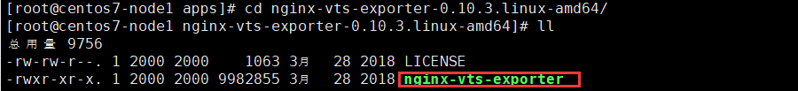

16.查看帮助文档
[root@centos7-node1 nginx-vts-exporter-0.10.3.linux-amd64]# ./nginx-vts-exporter --help
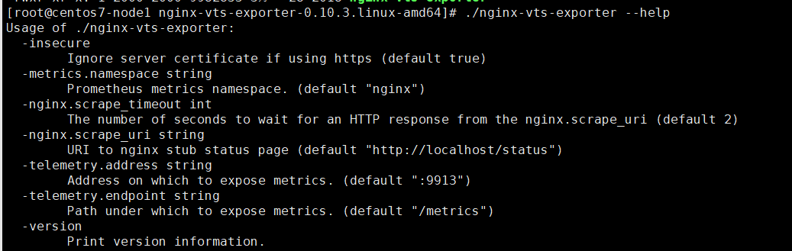

17.启动nginx-vts-exporter
nohup /apps/nginx-vts-exporter-0.10.3.linux-amd64/nginx-vts-exporter -nginx.scrape_uri http://localhost/status/format/json &

18.查看nginx-vts-exporter启动状态
查看pid
[root@centos7-node1 nginx_exporter]# ps -ef | grep nginx-vts-exporter | grep -v grep
查看端口
[root@centos7-node1 nginx_exporter]# ss -tnl | grep 9913 | grep -v grep
查看日志

19.查看nginx-vts-exporter采集的数据
浏览器访问192.168.136.143:9913/metrics
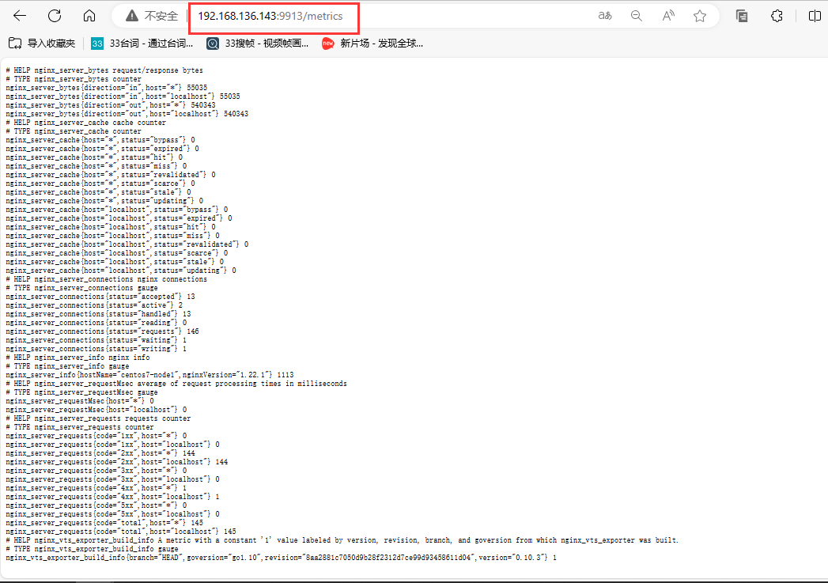

20.配置prometheus拉取数据
先把prometheus停掉
再修改配置文件（进入下载prometheus的目录下）
- job_name: 'nginx-exporter'
static_configs:
- targets: ["192.168.136.143:9913"]
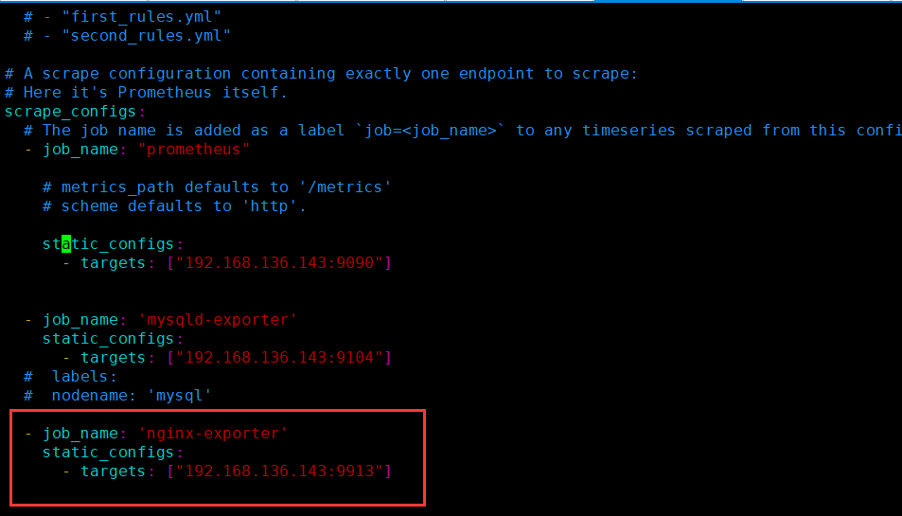
修改完成保存退出
通过重启，让prometheus重新读取配置文件
[root@centos7-node1 prometheus]# systemctl daemon-reload
最后再重新启动prometheus(进入prometheus目录下启动)
[root@centos7-node1 prometheus]# ./prometheus --config.file=prometheus.yml
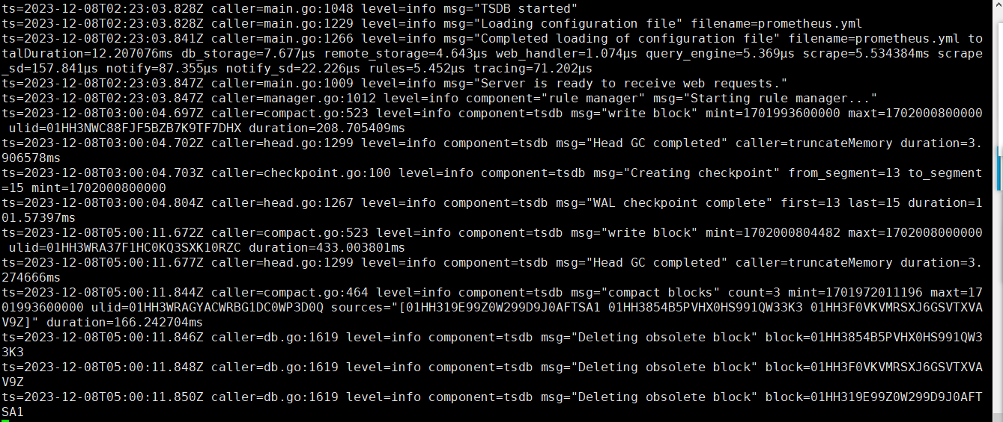

21.查看prometheus的监控数据
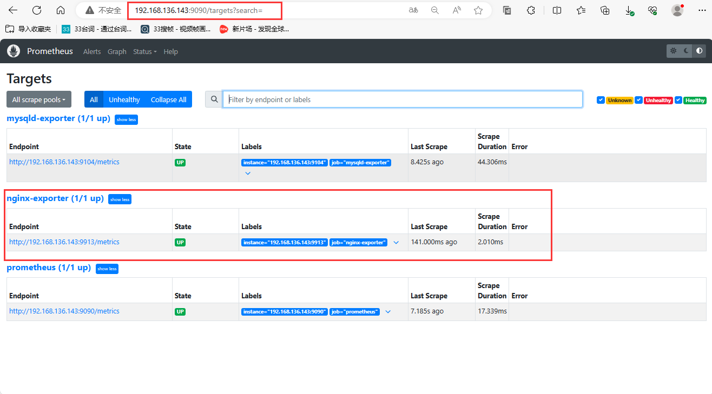

22.在prometheus网页查询结果
查询nginx版本

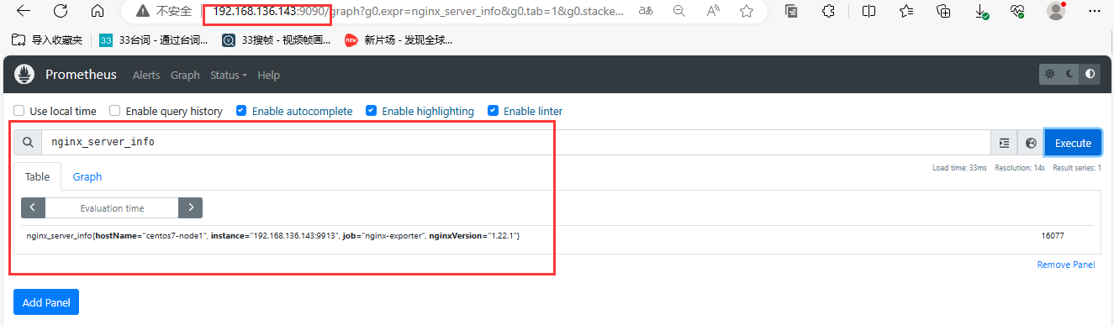
查看nginx的requests的次数
